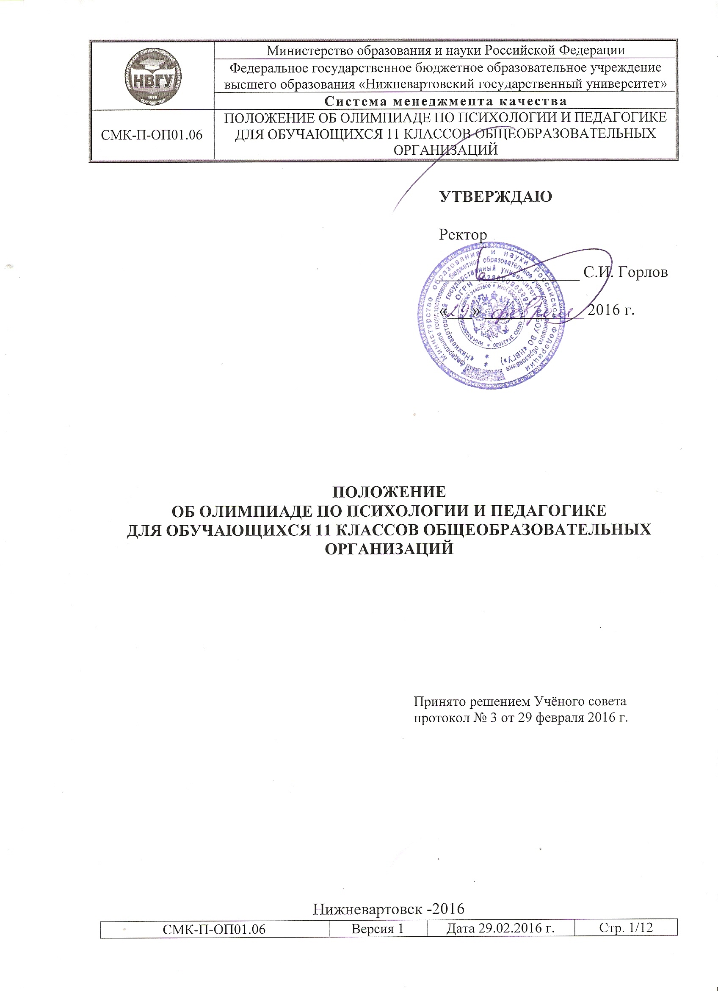

**СОДЕРЖАНИЕ:**

стр.

1. Общие положения 3

2. Организационный комитет Олимпиады 3

3. Участники Олимпиады 4

4. Порядок участия в заочном туре Олимпиады 4

5. Порядок участия в очном туре Олимпиады 4

6. Судейство Олимпиады 5

7. Поощрение участников и организаторов Олимпиады 6

8. Контактная информация 7

9. Заключительные положения 8

Приложение 1. Заявка на участие в Олимпиаде 9

Лист согласования 10

Лист регистрации изменений 11

Лист ознакомления 12

# 1. Общие положения

* 1. Положение об олимпиаде по психологии и педагогике для обучающихся 11 классов общеобразовательных организаций определяет порядок организации и проведения Олимпиады по психологии и педагогике на факультете педагогики и психологии ФГБОУ ВО «Нижневартовский государственный университет» (далее – НВГУ) для обучающихся 11 классов общеобразовательных организаций г. Нижневартовска и Нижневартовского района, ее содержание и организационно-методическое обеспечение, порядок участия и определения победителей.
  2. Олимпиада по психологии и педагогике (далее – Олимпиада) нацелена на выявление и поддержку творческих способностей выпускников 11 классов, популяризацию психолого-педагогических знаний, а также на развитие их интереса к дальнейшей профессиональной подготовке в области психологии и педагогики.
  3. Олимпиаду проводит факультет педагогики и психологии НВГУ.
  4. Олимпиада проводится в два тура (заочный и очный) по двум направлениям (психология и педагогика) в одной возрастной группе (11 классы). Олимпиада включает в себя теоретические и практические задания и состоит из 2-х туров: I тур (заочный) – теоретический конкурс (тестирование); II тур (очный) – творческий конкурс. В первом туре предусматривается выполнение тестовых заданий в письменной форме. Во втором туре – выполнение творческих заданий с последующей оценкой качества, завершающееся награждением победителей.

# Организационный комитет Олимпиады

* 1. Организацией и проведением Олимпиады занимается оргкомитет из числа профессорско-преподавательского состава факультета педагогики и психологии: декан факультета (председатель оргкомитета), ответственный за профориентационную работу на факультете (организатор олимпиады), заместитель декана по воспитательной работе, ответственный за организацию научно-исследовательской работы на факультете, преподаватели, ответственные за организацию научно-исследовательской работы студентов и организацию профориентационной работы на кафедрах факультета.
  2. Организационный комитет Олимпиады в пределах своей компетенции:
* согласует форму и порядок проведения Олимпиады на всех ее этапах;
* осуществляет непосредственное руководство подготовкой и проведением Олимпиады;
* формирует пакеты заданий для проведения Олимпиады по двум направлениям (педагогика, психология);
* утверждает состав жюри Олимпиады;
* обеспечивает информационное обеспечение Олимпиады;
* определяет критерии оценки олимпиадных работ;
* организует централизованную проверку олимпиадных работ;
* анализирует и обобщает результаты Олимпиады и составляет отчет об ее итогах;
* вырабатывает предложения по улучшению качества содержания и подготовки Олимпиады на следующий год.

# 3. Участники Олимпиады

* 1. В Олимпиаде принимают участие учащиеся 11-х классов общеобразовательных организаций г.Нижневартовска и Нижневартовского р-на на добровольной основе.
  2. Количество участников от одной образовательной организации не ограничено.
  3. Каждый участник может участвовать одновременно в двух (психология и педагогика) или в одном из выбранных (либо педагогика, либо психология) направлений Олимпиады.

# 4. Порядок участия в заочном туре Олимпиады

* 1. Участник Олимпиады до **15 марта** (включительно) подает заявку установленной формы для участия в заочном туре Олимпиады на электронный адрес факультета педагогики и психологии НВГУ [pip@nvsu.ru](mailto:pip@nvsu.ru) (Приложение 1), либо на адрес:

[derg_t5@mail.ru](mailto:derg_t5@mail.ru) (направление ПЕДАГОГИКА);

[olimpiada_psy@mail.ru](mailto:olimpiada_psy@mail.ru) (направление ПСИХОЛОГИЯ).

* 1. После получения заявки ответственным секретарем оргкомитета, Организатор регистрирует участников Олимпиады. Список участников Олимпиады по двум направлениям (педагогика, психология) размещается на сайте НВГУ не позднее, чем за 3 дня до начала первого (заочного) тура.
  2. В день начала заочного тура Олимпиады **(11 апреля 2016 г.)** участники по адресу электронной почты, указанному в заявке, получают задания, инструкции по их выполнению, требования к оформлению результатов.
  3. Участники Олимпиады выполняют задания заочного тура в течение 2-х дней **(12 апреля 2016 г., включительно).** Критерии оценивания и результаты оценки становятся доступными на сайте НВГУ не позднее **3** дней, после окончания первого тура Олимпиады **(15 апреля 2016 г.).**

# 5. Порядок участия в очном туре Олимпиады

* 1. К очному туру Олимпиады допускаются лишь школьники, участвовавшие в заочном туре Олимпиады.
  2. Второй тур Олимпиады будет проводиться на факультете педагогики и психологии по двум направлениям отдельно (педагогика, психология) **18 апреля 2016 г.** по адресу НВГУ: ул. Ленина, 56, каб.317 (педагогика), каб.315 (психология).
  3. Задания второго (очного) тура и инструкции по их выполнению предоставляются участникам непосредственно в день его проведения.
  4. Задания носят творческий характер, в ходе их выполнения ребята смогут не только продемонстрировать свою осведомленность в области педагогики и психологии, но и проявить навыки продуктивной коммуникации, анализа ситуации, умение создавать творческий продукт.
  5. Централизованная проверка работ осуществляется сотрудниками кафедр факультета, а также представителями образовательных организаций соответствующей квалификации.
  6. Результаты выполнения заданий очного тура и общие результаты Олимпиады становятся доступными на сайте НВГУ не позднее **3** дней, после ее окончания **(21 апреля 2016 г.).**

# 6. Судейство Олимпиады

* 1. Для подведения итогов Олимпиады создается два состава жюри (по педагогике и по психологии). В состав жюри входят представители профессорско-преподавательского состава кафедры психологии образования и развития и кафедры педагогики и педагогического и социального образования НВГУ.
  2. Жюри решает следующие вопросы:
* проверяет и оценивает теоретические и практические работы участников Олимпиады;
* знакомит участников Олимпиады с результатами проверки работ и рассматривает апелляции;
* на заседании жюри определяет победителей и призеров Олимпиады;
* предоставляет отчет об итогах работы по каждому направлению проректору по науке НВГУ.
  1. Счетная комиссия создается на период проведения Олимпиады, осуществляет подсчет баллов за каждый тур (согласно протоколам, представленным членами жюри).
  2. Апелляционная комиссия создается на период проведения Олимпиады, рассматривает претензии участников, принимает к рассмотрению апелляционные заявления участников в течение одного дня, после оглашения результатов Олимпиады. При разборе апелляций апелляционная комиссия имеет право как повысить оценку по апеллируемому вопросу (или оставить ее прежней), так и понизить ее в случае обнаружения ошибок, не замеченных при первоначальной проверке. Решение апелляционной комиссии является окончательным.

# 7. Поощрение участников и организаторов Олимпиады

* 1. Призеры очного тура Олимпиады определяются по сумме полученных баллов. Число победителей очного тура Олимпиады не может составлять более 5% от числа всех участников.
  2. Победители Олимпиады определяются по каждому направлению (по педагогике, по психологии) отдельно. Максимальная доля призеров в общей выборке участников и минимальный балл, который участник должен набрать, чтобы быть зачисленным в победители Олимпиады (квота), уточняются Оргкомитетом после того, как обработана сводная таблица результатов.
  3. Участники Олимпиады, занявшие первое, второе, третье место в каждом направлении (по педагогике, по психологии), согласно решения Жюри Олимпиады, получают баллы, которые впоследствии будут учитываться Членами приемной комиссии при поступлении на факультет педагогики и психологии НВГУ:

*1 место* – дополнительно 5 баллов к сумме набранных баллов;

*2 место* – дополнительно 3 балла к сумме набранных баллов;

*3 место* – дополнительно 2 балла к сумме набранных баллов.

* 1. Помимо победителей и призеров, Оргкомитет оставляет за собой право присвоения участникам Олимпиады звания лауреата по представлению членами жюри.
  2. После подведения итогов Олимпиады и утверждения списков победителей на сайте НВГУ становятся доступными для скачивания следующие электронные документы в PDF-формате:
* именные  сертификаты участников Олимпиады  (каждому участнику);
* дипломы победителей (победителям по направлению педагогика и победителям по направлению психология);
* дипломы лауреатов (участникам, работа которых отмечена членами жюри в каждом направлении);
* благодарственные письма Организаторам (за проведение Олимпиады);
* благодарственные письма педагогам, психологам, представителям образовательных организаций (за подготовку победителей или лауреатов Олимпиады);
* информационная справка по итогам Олимпиады.

# 8. Контактная информация

**Организатор Олимпиады на факультете педагогики и психологии:**

***Артемьева Галина Николаевна,*** канд.пед.наук, доцент кафедры психологии образования и развития НВГУ, ответственный за профориентационную работу на факультете.

Электронная почта: [artemyevagn@nvsu.ru](mailto:artemyevagn@nvsu.ru)

Телефон: 8(3466) 451042, 8(922)4240565

**Члены Оргкомитета Олимпиады:**

1. *Истомина Ирина Павловна,* председатель оргкомитета, декан факультета педагогики и психологии НВГУ, канд.психол.наук, доцент, член-корреспондент Балтийской педагогической академии.
2. ***Хвостова Елена Викторовна*,** заместитель декана по воспитательной работе ФПиП, ответственный за организацию научно-исследовательской работы на факультете, канд. пед. наук, доцент **кафедры ПиПСО.**
3. ***Бизикова Ольга Анатольевна,*** доцент, канд. пед. наук, доцент **кафедры ПиПСО.**
4. ***Дергунова Татьяна Александровна,*** доцент, канд. пед. наук, доцент **кафедры ПиПСО.**
5. *Байдуганова Александра Юрьевна,* преподаватель кафедры психологии образования и развития НВГУ, ответственный за организацию научно-исследовательской работы студентов на кафедре ПОиР.
6. *Бауэр Елена Александровна,* канд. пед. наук, доцент **кафедры ПиПСО.**

**Председатель Жюри Олимпиады:**

***Истомина Ирина Павловна****,* декан факультета педагогики и психологии НВГУ, канд.психол.наук, доцент, член-корреспондент Балтийской педагогической академии.

**Члены Жюри Олимпиады (по направлению педагогика):**

1. ***Телегина Ия Степановна,* зав.кафедрой ПиПСО,** канд. пед. наук, доцент.
2. ***Бауэр Елена Александровна,*** канд. пед. наук, доцент **кафедры ПиПСО.**
3. ***Дергунова Татьяна Александровна,*** доцент, канд. пед. наук, доцент **кафедры ПиПСО.**
4. ***Петрова Галина Александровна,*** доцент, канд. пед. наук, доцент **кафедры ПиПСО.**

**Члены Жюри Олимпиады (по направлению психология):**

1. ***Романко Оксана Анатольевна,* зав.кафедрой ПОиР,** канд.психол.наук, доцент**.**
2. ***Снегирева Татьяна Владимировна,*** доцент, канд.психол.наук, доцент **кафедры ПОиР.**
3. ***Зыкова Наталья Александровна,*** канд.психол.наук, доцент **кафедры ПОиР.**
4. ***Байдуганова Александра Юрьевна,* преподаватель кафедры ПОиР.**

# 9. Заключительные положения

9.1. Настоящее Положение вступает в силу после утверждения его ректором на основании решения Ученого совета НВГУ.

9.2. Изменения и дополнения в настоящее Положение вносятся и утверждаются ректором НВГУ на основании решения Ученого совета.

# Приложение 1

**ЗАЯВКА**

на участие в Олимпиаде по___________________________

(педагогике, психологии)

 для учащихся 11 классов общеобразовательных организаций

|  |  |
| --- | --- |
| **Персональные данные** | |
| Фамилия |  |
| Имя |  |
| Отчество |  |
| Дата рождения |  |
| Домашний адрес |  |
| Домашний и/или сотовый телефон |  |
| Адрес электронной почты |  |
| **Информация об образовательном учреждении** | |
| Номер школы |  |
| Класс |  |
| Учитель |  |

# Лист согласования

|  |  |  |  |  |
| --- | --- | --- | --- | --- |
| №  п/п | Должность руководителя, с которым согласуется  документ | ФИО  руководителя | Виза  согласования  (подпись) | Дата |
| 1 | Представитель администрации по качеству, проректор по учебной работе | Гребенюков В.И. |  |  |
| 2. | Проректор по науке | Коричко А.В. |  |  |
| 3. | Декан факультета педагогики и психологии | Истомина И.П. |  |  |
|  |  |  |  |  |
|  |  |  |  |  |
|  |  |  |  |  |
|  |  |  |  |  |
|  |  |  |  |  |
|  |  |  |  |  |
|  |  |  |  |  |
|  |  |  |  |  |
|  |  |  |  |  |
|  |  |  |  |  |
|  |  |  |  |  |
|  |  |  |  |  |
|  |  |  |  |  |
|  |  |  |  |  |
|  |  |  |  |  |
|  |  |  |  |  |

# Лист регистрации изменений

|  |  |  |  |
| --- | --- | --- | --- |
| Раздел (подраздел), в который вносятся изменения | Основания для изменения | Краткая характеристика вносимых изменений | Дата и номер протокола Ученого совета |
|  |  |  |  |
|  |  |  |  |
|  |  |  |  |
|  |  |  |  |
|  |  |  |  |
|  |  |  |  |
|  |  |  |  |
|  |  |  |  |
|  |  |  |  |
|  |  |  |  |
|  |  |  |  |
|  |  |  |  |
|  |  |  |  |
|  |  |  |  |
|  |  |  |  |
|  |  |  |  |
|  |  |  |  |
|  |  |  |  |

# Лист ознакомления

|  |  |  |  |  |
| --- | --- | --- | --- | --- |
| № | Должность | Ф.И.О. | Подпись | Дата |
|  |  |  |  |  |
|  |  |  |  |  |
|  |  |  |  |  |
|  |  |  |  |  |
|  |  |  |  |  |
|  |  |  |  |  |
|  |  |  |  |  |
|  |  |  |  |  |
|  |  |  |  |  |
|  |  |  |  |  |
|  |  |  |  |  |
|  |  |  |  |  |
|  |  |  |  |  |
|  |  |  |  |  |
|  |  |  |  |  |
|  |  |  |  |  |
|  |  |  |  |  |
|  |  |  |  |  |
|  |  |  |  |  |